华夏银行邀您参与2025年反诈
知识竞赛线上答题活动

为深入贯彻落实《反电信网络诈骗法》,全面加强反电信网络诈骗宣传教育工作，增强公众对电信网络诈骗的识别能力和防范意识，华夏银行诚邀您一起参与由中国人民银行支付结算司会同金融时报社开展的“2025年反诈知识竞赛线上答题”活动。
一、活动时间
2025年9月4日-9月15日8：00-22：00。
二、具体答题步骤
本次活动以金融时报微信公众号为主答题平台，答题者通过“金融时报”微信公众号参与答题，在线提交答案。
（1）长按或者扫描金融时报微信公众号的二维码，点击关注金融时报微信公众号-进入公众号。
（2）点击公众号底部“线上答题”专栏-点击“参与答题”。
（3）点击“开始答题”,即可参与。首次登录需填写姓名(昵称)、手机号(必填)、所在地(必填)、工作单位(选填)、引荐码(必填，请填写华夏银行答题活动引荐码：47)。
此次答题，每个IP每日限答两次。
金融时报微信公众号二维码：
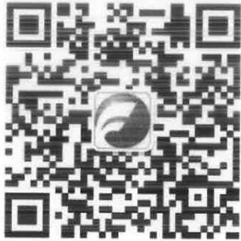

三、问题处理方法
答题者在答题过程中如遇困难，可直接在金融时报公众号后台留言，工作人员将及时回复与处理。如长时间无人回复，可电话联系金融时报新媒体部(010-82198102,010-82198103)。
四、个人表彰及奖品
个人答题积分达到95分及以上时，自动获得“反诈知识竞赛达人”电子证书（活动期间，每个用户最多获得一次证书机会）。每次答题结束后，当个人答题得分为100分时，用户自动获得一次抽奖机会，有机会获得腾讯会员卡券（活动期间，每个用户最多只能获得一次腾讯会员卡）,奖品共设300份，抽完即止。

